Inizialmente costruire una rete comprendente uno switch un router e tre devices (pc, laptop e stampante collegati tra loro).

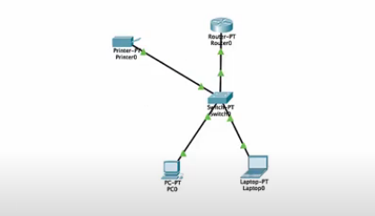

Configurare il router da dove dipende tutta la rete, inserendo un IP address (per esempio 192.168.1.1)  
Inserire gli indirizzi per pc, laptop e stampante con i relativi gateway del router.  
Laptop: IP address 192.168.1.2  
Pc: IP address 192.168.1.3  
Stampante: IP address 192.168.1.4

Inserire la parte wireless inserendo un access point collegandolo al router.  
**Access Point (AP)  
Un access point, contraddistinto dall'acronimo AP e conosciuto anche come Access Point wireless, è un dispositivo hardware di rete che consente ad altri dispositivi Wi-Fi di connettersi a una rete cablata. L'AP si collega solitamente a un router (tramite una rete cablata) come dispositivo autonomo, ma può anche essere un componente integrato del router stesso.  
L'Access Point è differente dall'hotspot, sebbene le funzionalità di condivisione della connessione siano simili, perché un hotspot richiede l'utilizzo di credenziali per l'accesso.  
Un Access Point si collega direttamente a una rete locale cablata, generalmente Ethernet, per fornire connessioni Wi-Fi utilizzando la tecnologia LAN wireless. Questo garantisce di fatto un'estensione della rete Wi-Fi e permette quindi a ulteriori dispositivi rispetto al principale di collegarsi alla rete cablata per connettersi a Internet.  
Access Point significa letteralmente "punto di accesso" e sta proprio in questa definizione la differenza tra AP e reti wireless ad hoc. Una rete wireless collega direttamente due o più dispositivi senza l'intermediazione di un Access Point.**

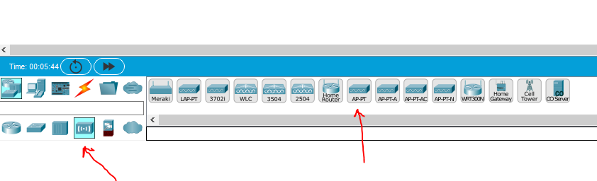  
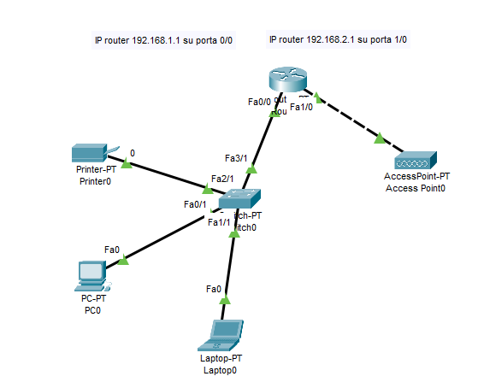

E sulla porta fastethernet 1/0 del router inseire 192.168.2.1 che collegherà la parte wireless e bluetooth.  
Inserire un laptop, un’altra stampante e uno smart devices da collegare in wireless.

Ora per indirizzare in modo wireless i devices, iniziando dal laptop procedere così

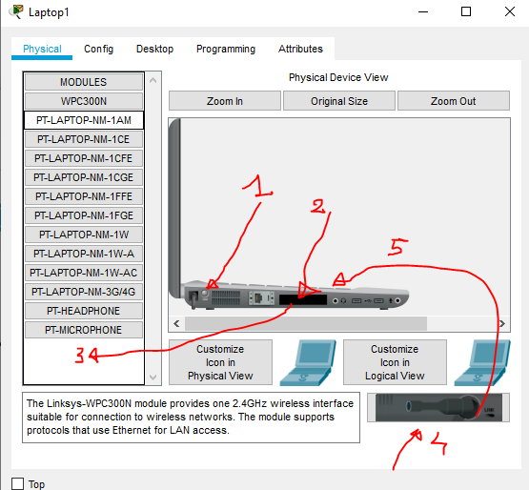  
   
Seguire l’ordine dei numeri.  
Spegnere l’interruttore(1), spostare il modulo ethernet(2) nella zona bianca(3) prendere il modulo wireless e posizionarlo nello stesso posto.  
Riaccendere il laptop, dare un indirizzo IP della rete 192.168.2.0, per esempio 192.168.2.2 e inserire il gateway del router (192.168.2.1)  
  
Per rendere più sicura la navigazione andiamo sull’access point e in config port 1 clicchiamo nella sezione autenticazione su wep e inseriamo un numero di 10 cifre almeno (1234567890) che poi dobbiamo riportare sui dispositivi collegati in modalità wireless.  
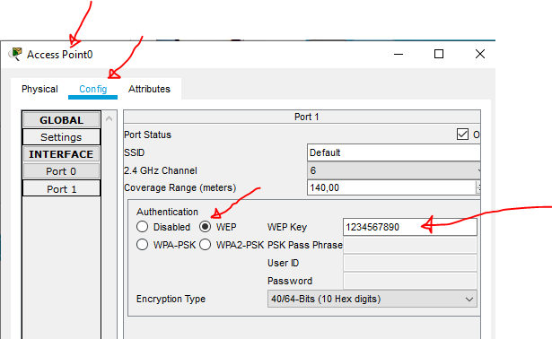

Inserire sul laptop, smartphone e stampante nella sezione wireless questo codice di 10 cifre oltre a configurare con indirizzo IP, gateway del router e sulla stampante sostituire il modulo con quello wireless.  
Provare a mandare pacchetti PDU tra i vari dispositivi, stampanti comprese per verificare il funzionamento.

Ora facciamo l’ultima parte relativa al collegamento bluetooth.

Selezioniamo Home e scegliamo la cassa e un lettore MP3 (il lettore perché non c’è un software nello smartphone che legge la musica in questa versione demo).

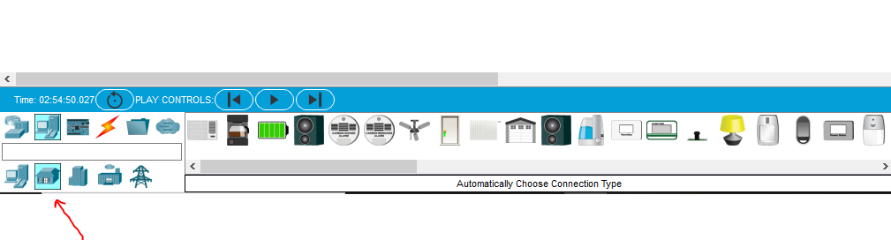

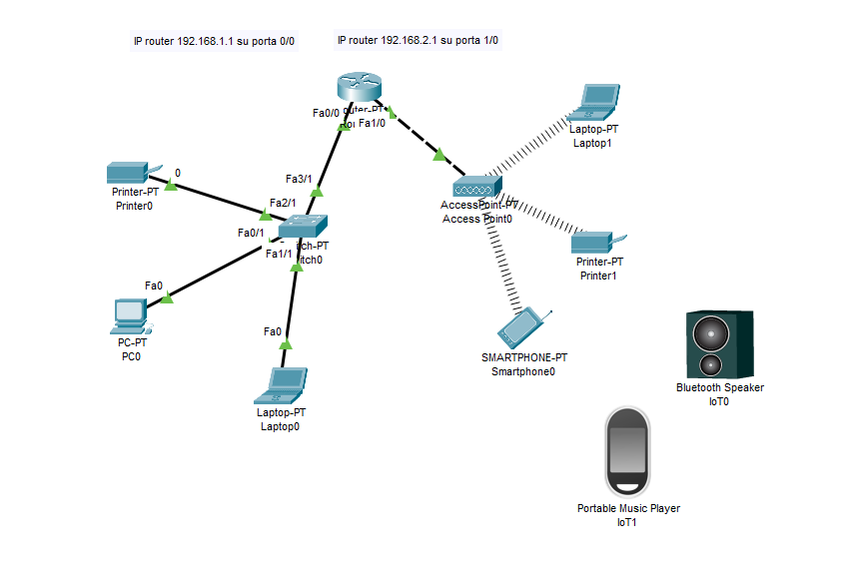

Andiamo nello smartphone e attiviamo la configurazione bluetooh e cerchiamo i dispositivi.

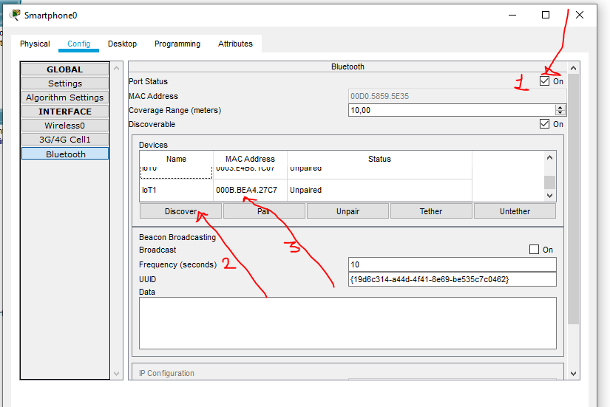

cliccare sul lettore mp3

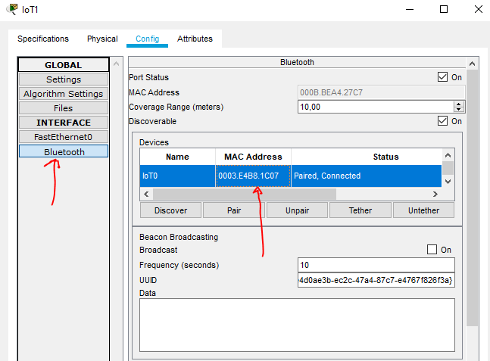

Per collegarlo alla cassa sempre in modalità bluetoot.  
per provare se funziona cliccare tasto ALT e mouse per sentire un suono se tutto e ok.